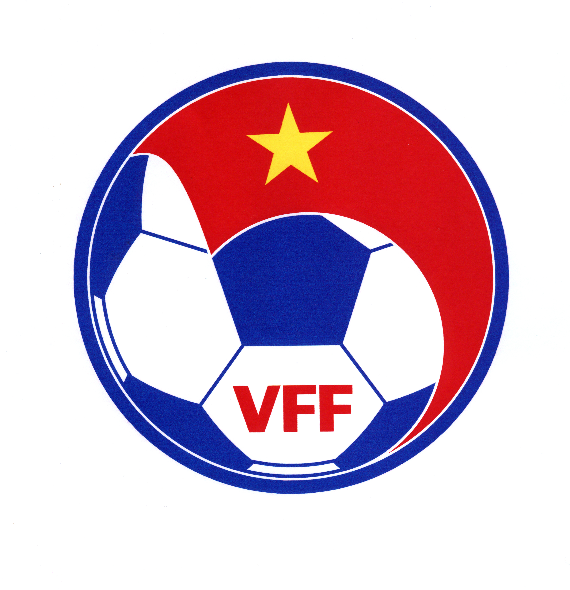
Danh s¸ch ®¨ng ký thi ®Êu
Trận đấu số
GIẢI BÓNG ĐÁ LỨA TUỔI 19 QUỐC GIA - CÚP SƠN KOVA 2010
Đội: |  | Cần Thơ |  |  |  |  |  |  |  | Đội: |  |  |  | Tây Ninh
Màu trang phục: |  |  |  |  |  |  |  |  |  | Màu trang phục
Địa Phương |  |  |  |  |  |  |  |  |  | Sân thi đấu:
Ngày: |  |  |  |  |  |  |  |  |  | Giờ:
Số áo | Họ và tên |  |  |  | TĐ | DB | K |  |  |  | Số áo | Họ và tên |  |  |  | TĐ |  | DB | K
1 | Võ Văn Hiền |  |  |  |  |  |  |  |  |  | 25 | Nguyễn Hoàng Dụ
2 | Thái Minh Thuận |  |  |  |  |  |  |  |  |  | 6 | Võ Đại Dương
3 | Nguyễn Long Pha |  |  |  |  |  |  |  |  |  | 5 | Trần Minh Khải
4 | Nguyễn Thái Dương |  |  |  |  |  |  |  |  |  | 11 | Nguyễn Dương
5 | Đoàn Văn Phúc |  |  |  |  |  |  |  |  |  | 8 | Nguyễn Hoàng Sơn
6 | Từ Quốc Duy |  |  |  |  |  |  |  |  |  | 10 | Võ Văn Thiện
7 | Đặng Quang Minh |  |  |  |  |  |  |  |  |  | 4 | Trần Văn Mền
8 | Nguyễn Ngọc Trinh |  |  |  |  |  |  |  |  |  | 2 | Lê Quốc Khánh
9 | Trần Công Bình |  |  |  |  |  |  |  |  |  | 17 | Lê Hoàng Tuấn
10 | Dương Thành Lên |  |  |  |  |  |  |  |  |  | 1 | Phạm Trần Thanh Vũ
11 | Đinh Xuân Tiến |  |  |  |  |  |  |  |  |  | 26 | Nguyễn Lưu Bình
12 | Trương H. Minh Khoa |  |  |  |  |  |  |  |  |  | 14 | Nguyễn Dương Xuyên
14 | Trần Thanh Phú |  |  |  |  |  |  |  |  |  | 15 | Đoàn Anh Kiệt
15 | Trương Tấn Tài |  |  |  |  |  |  |  |  |  | 9 | Lâm Quốc Dũng
16 | Hứa Hoàng Nam |  |  |  |  |  |  |  |  |  | 7 | Phạm Quốc Cường
17 | Nguyễn Hiếu Trung Anh |  |  |  |  |  |  |  |  |  | 12 | Nguyễn Thành Tài
18 | Danh Mây |  |  |  |  |  |  |  |  |  | 18 | Nguyễn Hoàng Dung
19 | Đồng Sĩ Hoài Nam |  |  |  |  |  |  |  |  |  | 3 | Nguyễn Minh Trí
20 | Trần Văn Công |  |  |  |  |  |  |  |  |  | 16 | Võ Văn Tâm
22 | Phan Văn Phong Em |  |  |  |  |  |  |  |  |  | 19 | Dương Văn Cường
24 | Nguyễn Trọng Nghĩa
25 | Nguyễn Hoàng Tâm
HLV trưởng: Huỳnh Vũ Khanh  (Ký tên) |  |  |  |  |  |  |  |  |  |  | HLV trưởng: Hồ Thành Hào  (Ký tên)
Trọng tài:
Trợ lý 1:
Trợ lý 2:
Trọng tài thứ 4:
Giám sát trận đấu:
TĐ = Thi đấu (V) |  |  | DB = Dự bị (X) |  |  |  |  |  |  |  |  |  | K = Không thi đấu (O)
Giám sát trận đấu:
Ký tên:

Danh s¸ch ®¨ng ký thi ®Êu
Trận đấu số
GIẢI BÓNG ĐÁ LỨA TUỔI 19 QUỐC GIA - CÚP SƠN KOVA 2010
Đội: |  | B.Bình Dương |  |  |  |  |  |  |  | Đội: |  |  |  | Đồng Nai
Màu trang phục: |  |  |  |  |  |  |  |  |  | Màu trang phục
Địa Phương |  |  |  |  |  |  |  |  |  | Sân thi đấu:
Ngày: |  |  |  |  |  |  |  |  |  | Giờ:
Số áo | Họ và tên |  |  |  | TĐ | DB | K |  |  |  | Số áo | Họ và tên |  |  |  | TĐ |  | DB | K
1 | Lâm Ấn Độ |  |  |  |  |  |  |  |  |  | 1 | Nguyễn Mạnh Tiến
2 | Nguyễn Đình Lợi |  |  |  |  |  |  |  |  |  | 2 | Phạm Minh Cường
3 | Phạm Thanh Hải |  |  |  |  |  |  |  |  |  | 3 | Nguyễn Quang Minh
4 | Nguyễn Kim Hưng |  |  |  |  |  |  |  |  |  | 4 | Nguyễn Phi Mạnh
5 | Nguyễn Tấn Cường |  |  |  |  |  |  |  |  |  | 5 | Phạm Hồng Nghĩa
6 | Nguyễn Trường Phúc |  |  |  |  |  |  |  |  |  | 6 | Đàm Vũ Hải
7 | Trương Văn Tuấn |  |  |  |  |  |  |  |  |  | 7 | Lê Phụng Hoàng
8 | Nguyễn Hoàng Toàn |  |  |  |  |  |  |  |  |  | 8 | Trương Tấn Hưởng
9 | Phạm Đức Hòa |  |  |  |  |  |  |  |  |  | 9 | Bùi Minh Thịnh
10 | Nguyễn Trường Sơn |  |  |  |  |  |  |  |  |  | 10 | Lê Quốc Anh
11 | Nguyễn Quang Thăng |  |  |  |  |  |  |  |  |  | 11 | Đặng Ngọc Vinh Quang
12 | Nguyễn Như Hoàng Thái |  |  |  |  |  |  |  |  |  | 12 | Võ Như Phước
13 | Lê Anh Duy |  |  |  |  |  |  |  |  |  | 13 | Nguyễn Quý Trọng
14 | Nguyễn Tấn Tài |  |  |  |  |  |  |  |  |  | 14 | Vũ Tất Thành
15 | Nguyễn Quốc Nhựt |  |  |  |  |  |  |  |  |  | 15 | Trần Duy Khang
16 | Phạm Hoàng Thi |  |  |  |  |  |  |  |  |  | 16 | Nguyễn Thanh Phong
17 | Chu Văn Kiên |  |  |  |  |  |  |  |  |  | 17 | Nguyễn Văn Tiền
18 | Nguyễn Văn Sản |  |  |  |  |  |  |  |  |  | 18 | Huỳnh Hải Đăng
21 | Nguyễn Trung Tín |  |  |  |  |  |  |  |  |  | 20 | Trần Phúc Hoàng Lâm
22 | Phan Nguyễn Duy Giang |  |  |  |  |  |  |  |  |  | 21 | Huỳnh Hữu Hiệp
23 | Lương Văn Thành |  |  |  |  |  |  |  |  |  | 22 | Phạm Thành Đạt
24 | Đặng Long Quân |  |  |  |  |  |  |  |  |  | 24 | Lê Đông Phát
25 | Vũ Văn Anh |  |  |  |  |  |  |  |  |  | 25 | Châu Quốc Cường
26 | Ung Duy Tiến |  |  |  |  |  |  |  |  |  | 26 | Lại Tuấn Vũ
20 | Vũ Minh Hoàng |  |  |  |  |  |  |  |  |  | 27 | Đoàn Mạnh Phi
HLV trưởng: Nguyễn Đại Ninh  (Ký tên) |  |  |  |  |  |  |  |  |  |  | HLV trưởng: Hoàng Ngọc Tuấn  (Ký tên)
Trọng tài:
Trợ lý 1:
Trợ lý 2:
Trọng tài thứ 4:
Giám sát trận đấu:
TĐ = Thi đấu (V) |  |  | DB = Dự bị (X) |  |  |  |  |  |  |  |  |  | K = Không thi đấu (O)
Giám sát trận đấu:
Ký tên:

Danh s¸ch ®¨ng ký thi ®Êu
Trận đấu số
GIẢI BÓNG ĐÁ LỨA TUỔI 19 QUỐC GIA - CÚP SƠN KOVA 2010
Đội: |  | Đồng Tâm Long An |  |  |  |  |  |  |  | Đội: |  |  |  | Đồng Tháp
Màu trang phục: |  |  |  |  |  |  |  |  |  | Màu trang phục
Địa Phương |  |  |  |  |  |  |  |  |  | Sân thi đấu:
Ngày: |  |  |  |  |  |  |  |  |  | Giờ:
Số áo | Họ và tên |  |  |  | TĐ | DB | K |  |  |  | Số áo | Họ và tên |  |  |  | TĐ |  | DB | K
1 | Nguyễn Hoàng Việt |  |  |  |  |  |  |  |  |  | 1 | Trần Bữu Ngọc
2 | Trịnh Đức Trọng |  |  |  |  |  |  |  |  |  | 2 | Nguyễn Thanh Hiền
3 | Lê Minh Thảo |  |  |  |  |  |  |  |  |  | 3 | Nguyễn Thanh Định
4 | Trần Quốc Thông |  |  |  |  |  |  |  |  |  | 4 | Nguyễn Công Danh
5 | Phạm Hoàng Lâm |  |  |  |  |  |  |  |  |  | 6 | Huỳnh Trung Hiếu
6 | Châu Lê Trường Thành |  |  |  |  |  |  |  |  |  | 7 | Phạm Công Hiển
7 | Trần Phước Thọ |  |  |  |  |  |  |  |  |  | 8 | Phan Đăng Khoa
8 | Trần Bảo Anh |  |  |  |  |  |  |  |  |  | 9 | Nguyễn Minh Trung
9 | Nguyễn Ngọc Long |  |  |  |  |  |  |  |  |  | 10 | Nguyễn Tuấn Vũ
10 | Võ Đặng Quang Vinh |  |  |  |  |  |  |  |  |  | 11 | Phạm Thái Ngọc Sang
11 | Nguyễn Hữu Tài |  |  |  |  |  |  |  |  |  | 12 | Nguyễn Văn Thạnh
12 | Huỳnh Tấn Tài |  |  |  |  |  |  |  |  |  | 13 | Nguyễn Văn Sắc
14 | Mai Nguyên Châu |  |  |  |  |  |  |  |  |  | 14 | Diệp Hoài Xuân
15 | Lữ Công Tin |  |  |  |  |  |  |  |  |  | 15 | Trần Huỳnh Đức Thịnh
16 | Bùi Minh Truyền |  |  |  |  |  |  |  |  |  | 16 | Phạm Công Phúc
17 | Nguyễn Thành Nhân |  |  |  |  |  |  |  |  |  | 17 | Phạm Tuấn Vũ
18 | Phạm Văn Đay |  |  |  |  |  |  |  |  |  | 18 | Nguyễn Dương Phú Anh
19 | Trịnh Nhựt Trường |  |  |  |  |  |  |  |  |  | 19 | Nguyễn Anh Tú
20 | Nguyễn Văn Phụng |  |  |  |  |  |  |  |  |  | 20 | Nguyễn Ngô Như Ngà
21 | Nguyễn Việt Kiều |  |  |  |  |  |  |  |  |  | 21 | Nguyễn Phong Phú
22 | Huỳnh Công Vũ |  |  |  |  |  |  |  |  |  | 22 | Nguyễn Trần Bảo Trung
23 | Nguyễn Văn Khải |  |  |  |  |  |  |  |  |  | 23 | Huỳnh Thiện Nhân
24 | Nguyễn Đúc Cho |  |  |  |  |  |  |  |  |  | 25 | Nguyễn Sơn Hải
25 | Nguyễn Minh Nhân
26 | Mai Trường An
HLV trưởng: Lê Văn Vinh  (Ký tên) |  |  |  |  |  |  |  |  |  |  | HLV trưởng: Trang Văn Thành  (Ký tên)
Trọng tài:
Trợ lý 1:
Trợ lý 2:
Trọng tài thứ 4:
Giám sát trận đấu:
TĐ = Thi đấu (V) |  |  | DB = Dự bị (X) |  |  |  |  |  |  |  |  |  | K = Không thi đấu (O)
Giám sát trận đấu:
Ký tên:

Danh s¸ch ®¨ng ký thi ®Êu

Trận đấu số
GIẢI BÓNG ĐÁ LỨA TUỔI 19 QUỐC GIA - CÚP SƠN KOVA 2010
Đội: |  | Tiền Giang |  |  |  |  |  |  |  | Đội:
Màu trang phục: |  |  |  |  |  |  |  |  |  | Màu trang phục
Địa Phương |  |  |  |  |  |  |  |  |  | Sân thi đấu:
Ngày: |  |  |  |  |  |  |  |  |  | Giờ:
Số áo | Họ và tên |  |  |  | TĐ | DB | K |  |  |  | Số áo | Họ và tên |  |  |  | TĐ |  | DB | K
1 | Đoàn Hữu Tâm
2 | Phan Quốc Cường
3 | Nguyễn Thanh Tiến
4 | Nguyễn Hồng Linh
5 | Trần Công Bằng
6 | Đoàn Hữu Đức
7 | Chung Hoài Hận
8 | Võ Trường Giang
9 | Dương Hoàng Bảo
10 | Lâm Hoàng Tú
11 | Nguyễn An Khương
12 | Dương Minh Thắng
14 | Dương Trần Nhã
15 | Phạm Văn Chinh
16 | Nguyễn Trung Tài
17 | Trương Thanh Tùng
18 | Dương Hồng Tân
19 | Lê Thanh Sang
20 | Nguyễn Ngô Hải Bàng
21 | Huỳnh Minh Đạt
23 | Trần Đình Khoa
25 | Nguyễn Trường Long
26 | Nguyễn Công Trứ
HLV trưởng: Đỗ Văn Minh
(Ký tên)
Trọng tài:
Trợ lý 1:
Trợ lý 2:
Trọng tài thứ 4:
Giám sát trận đấu:
TĐ = Thi đấu (V) |  |  | DB = Dự bị (X) |  |  |  |  |  |  |  |  |  | K = Không thi đấu (O)
Giám sát trận đấu:
Ký tên:

